
Aufarbeitung für Bremsbacken
Voraussetzungen für die Aufarbeitung
- Bremsbacke (Belagträger) nicht verzogen
- Bremsbacke (Belagträger) nicht ausgeglüht
- Bohrungen nicht übermässig unrund
- Andere Bohrungen nicht beschädigt
- Angriffspunkte für die Radbremszylinder nicht übermässig verschlissen
- Anlieferzustand Teile vorgereinigt (keine starken Verschmutzungen wie Fettklumpen usw.)
Firma
Ansprechperson
Strasse
Ort
Telefonnummer
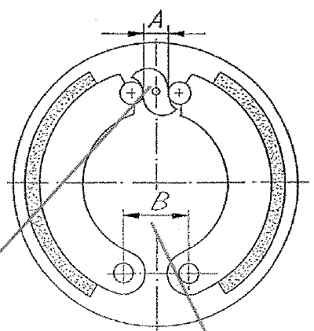

Bremstrommel überdrehen ⃝ Ja ⃝ Nein
Bremsscheiben überdrehen ⃝ Ja ⃝ Nein
Schwungräder planschleifen ⃝ Ja ⃝ Nein

A
B

Zusätzlich bei LKW, Land- & Kommunalmaschinen
Trommelmass
Schlüssel A
Bolzenmass B

Sonstige Bemerkungen/ Zusätzliche Arbeiten:
Wunschtermin:
Abgestimmter Termin:

Ort / Datum: _________________ Unterschrift / Stempel: ____________________

